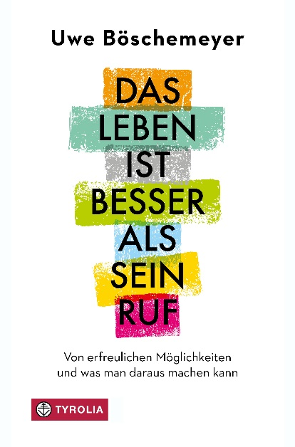

Uwe Böschemeyer
Das Leben ist besser als sein Ruf
Von erfreulichen Möglichkeiten und
was man daraus machen kann

120 Seiten, 13,5 x 20,5 cm
gebunden mit Lesebändchen
Tyrolia-Verlag, Innsbruck Wien 2025
ISBN 978-3-7022-4263-3
€ 20,–
Auch als E-Book erhältlich, ISBN 978-3-7022-4264-0, € 17,99

Erfüllung dort suchen, wo man sie auch finden kann …
… und den Zauber des Lebens zulassen

Sind Sie manchmal vom Leben enttäuscht? Geben Sie sich schnell zufrieden? Haben Sie noch Träume? Oder ist es genau umgekehrt und Sie überfordern sich mit Ihrem Streben nach Glück?
Der renommierte Psychotherapeut nach der Lehre Viktor Frankls rät aus seiner jahrzehntelangen Erfahrung dazu, das Glück nicht irgendwo zu suchen, sondern in genau jenem Leben, das man gerade führt. Was so einfach klingt, gelingt nicht immer – vor allem, wenn die eigene Unvollkommenheit im Weg steht.
Aufbauend und einfühlsam wie ein Freund beschreibt Uwe Böschemeyer, was das Leben bekömmlich macht: ein Mehr an Dankbarkeit, eine Rückkehr zum ursprünglichen Staunen, Versöhnung mit dem Vergangene und den eigenen Fehlern, aber auch Verzicht, der befreiend wirkt, oder ein Wahrnehmen des Guten, das aus Krisen erwachsen kann.

Es geht um die Weisheit, ein tiefes Ja zu dem Leben zu finden, in dem ich mich vorfinde, weil es, solange wir leben, kein anderes gibt.
– Uwe Böschemeyer

Der Autor:
Uwe Böschemeyer ist Psychotherapeut und war persönlicher Schüler Viktor E. Frankls. Er entwickelte die Wertimagination und die wertorientierte Persönlichkeitsbildung. Er studierte evangelische Theologie, widmete sich Studien in Psychologie und Philosophie. 1982 gründete er in Hamburg das Institut für Existenzanalyse und Logotherapie, mit ausdrücklicher Zustimmung Viktor E. Frankls, 2006 die Europäische Akademie für Wertorientierte Persönlichkeitsbildung in Salzburg. Böschemeyer ist bekannt aus Rundfunk und Fernsehen sowie Autor zahlreicher Bücher und Aufsätze.

